QUESTÃO

Leia o texto abaixo.

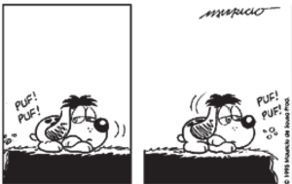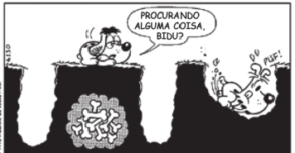

De acordo com esse texto, a intenção do cachorro Bidu era:

(A) cavar um buraco fundo.
(B) despistar o outro cão.
(C) fugir de alguém.
(D) procurar ossos.

GABARITO: D

